Voile

Enseigner sur Elliot 5.9
obligation de moyens renforcés

Textes
- Circulaire n°2017-116 du 6-10-2017 Encadrement des APS.
- Circulaire natation n°2017-127 du 22-08-2017 (attestation Savoir Nager ou test aisance aquatique).
- Arrêté du 09-02-1998 relatif aux garanties d’encadrement, de technique et de sécurité dans les établissements d’APS qui dispensent un enseignement de la voile.
- Instructions FFV de 2017 relative aux écoles françaises de voile
- DIVISION 240 des affaires maritimes : règles de sécurité applicables à la navigation de plaisance en mer sur des embarcations de longueur inférieure ou égale à 24m.

Encadrement renforce
- Nombre maximum d’embarcations : 6 embarcations par bateau de sécurité.
  - Nombre d’élèves maximum par embarcation : 5 élèves
  - Nombre maximum d’élèves 24 élèves
- Un intervenant extérieur diplômé (BPJEPS ou BE, moniteur FFV si bénévole) sur le bateau de sécurité.
- Un bateau de sécurité adapté aux interventions en pleine mer (Zodiac semi-rigide) avec un pilote certifié (permis bateau).
- Le nombre d’embarcation peut être réduit à tout moment par le chef de base, ou en fonction des conditions météorologiques.

3. organisation
- Site: à l’aide du logiciel Google earth, extraire un fond de carte pour identifier la zone d’évolution et les points remarquables
- Exemple d’un périmètre de navigation : en baie de chateaubriand le plan d’eau est défini par: la pointe de Luecila, l’antenne de Traput, la marina de wé et la fin du récif de luecila.
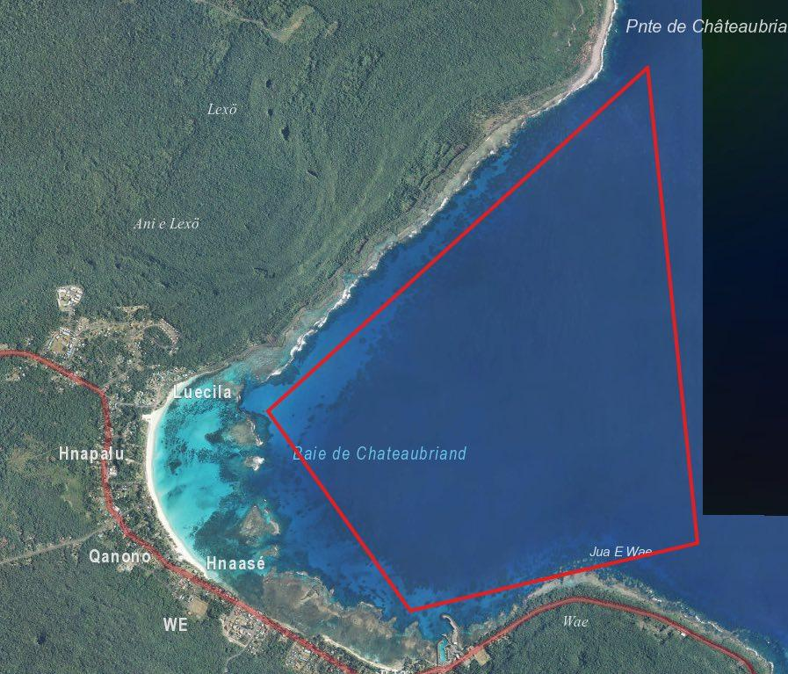

securité
- Les élèves détiennent l’attestation scolaire du « savoir-nager» https://www.education.gouv.fr/bo/15/Hebdo30/MENE1514345A.htm, le «certificat d’aisance aquatique ou le «test nautique 2000» (anti-panique). Vérifiez que tous les élèves (vigilance avec les élèves obèses) puissent remonter sur leur embarcation avec un gilet de sauvetage correctement ajusté.
- Prise en compte des conditions météorologiques et hydrographiques. Condition de retrait: Bulletin Météorologique Spécial (dès le 1er niveau d’alerte).
- L’enseignant doit prendre connaissance du POS (Plan d’Organisation des Secours) ou du DSI (Dispositif de sécurité et d’intervention)

Equipement de protection individuelle
- S’assurer de la conformité et de l’état du Matériel (gilets norme CE 50 N vérifiés régulièrement par le responsable technique qualifié (RTQ))
- Brassières de sécurité obligatoires (norme CE) et équipement adapté à la météo.
- Etat et conformité des embarcations.
- Trousse de secours.

recommandations
- Tenues adaptées aux conditions climatiques (protection solaire, protection contre le vent et le froid)
- Les conditions d’accès à l’embarcation permettent une entrée et une sortie facile du bateau
- Parcours et horaire probable de retour déterminés avant le départ et communiqués à la personne chargée de l’assistance à terre
- Prévoir des moyens de communication sur les embarcations de sécurité. (1 VHF par embarcation pour faciliter la communication et les consignes.)
- Etablir les listes d’élèves par groupe
- Informer tous les intervenants sur la conduite à tenir en cas d’accident
- L’enseignant, même s’il se trouve dans une embarcation de sécurité́ à moteur portera sur lui sa brassière de sécurité́ pour servir d’exemple plutôt que de la laisser dans le bateau.
- Veiller à ce que les élèves s’hydratent régulièrement.
- Faire vivre une situation de sécurité active : “un homme à la mer”
  - pour l’élève être capable de remonter sur l’embarcation
  - pour l’enseignant gérer l’organisation collective

